Dpto. INFORMATICA -I.E.S. PUERTO DE LA CRUZ
MÓDULO PROYECTO
C.F.G.S. Administración de. Sistemas Informáticos y en Red

WANNACLOUD


Autor/es: José María León Lugo
Fecha:
Tutor:

ÍNDICE
INTRODUCCIÓN 3
ORIGEN Y CONTEXTUALIZACIÓN 3
PROYECTO OBJETIVO GENERAL DEL PROYECTO 3
PROYECTO OBJETIVOS ESPECÍFICOS TAREAS 3
Tarea 1: Preparación de la SD 4
Subtarea 1.1: (Instalación tarjeta Micro-SD) 4
Subtarea 1.2: (Preconfiguración Micro-SD) 6
Tarea 2: Software 10
Subtarea 2.1: (Actualizacion del SO e instalación del software) 10
Tarea 3: Configuracion 17
Subtarea 3.1: (Idioma) 17
Subtarea 3.2: (Usuarios) 18
Subtarea 3.3: (Organización) 23
Subtarea 3.4: (Ofimática) 32
Subtarea 3.5: (Personalización) 36
Tarea 4: Otras formas de instalación 41
Subtarea 4.1: (Ruby) 41
Subtarea 4.1: (Docker) 42
RECURSOS HUMANOS 43
CRONOGRAMA 43
PRESUPUESTO 43
POLITICA DE SEGUIMIENTO Y EVALUACIÓN 43
ANEXOS 43
BIBLIOGRAFÍA 43

INTRODUCCIÓN
Wannacloud es un proyecto basado en el almacenamiento en nube pero con nuestro propio Servidor/Raspberry Pi y no depender de empresas externas siempre y cuando el soporte

ORIGEN Y CONTEXTUALIZACIÓN
Wannacloud es un proyecto basado en el almacenamiento en nube pero con nuestro propio Servidor/Raspberry Pi y no depender de empresas externas siempre y cuando el soporte

PROYECTO OBJETIVO GENERAL DEL PROYECTO
ud es un proyecto basado en el almacenamiento en nube pero con nuestro propio Servidor/Raspberry Pi y no depender de empresas externas siempre y

PROYECTO OBJETIVOS ESPECÍFICOS TAREAS

Tarea 1: Preparación de la SD
Objetivo y metodología
Crear el disco de instalación del Sistema Operativo, que en este caso se trata de una Micro -SD

Subtarea 1.1: (Instalación tarjeta Micro-SD)
Para ellos accedemos a la pagína de Raspbian (https://www.raspberrypi.org/downloads/raspbian/) y nos descargamos la imagen de Raspbian Stretch Lite:
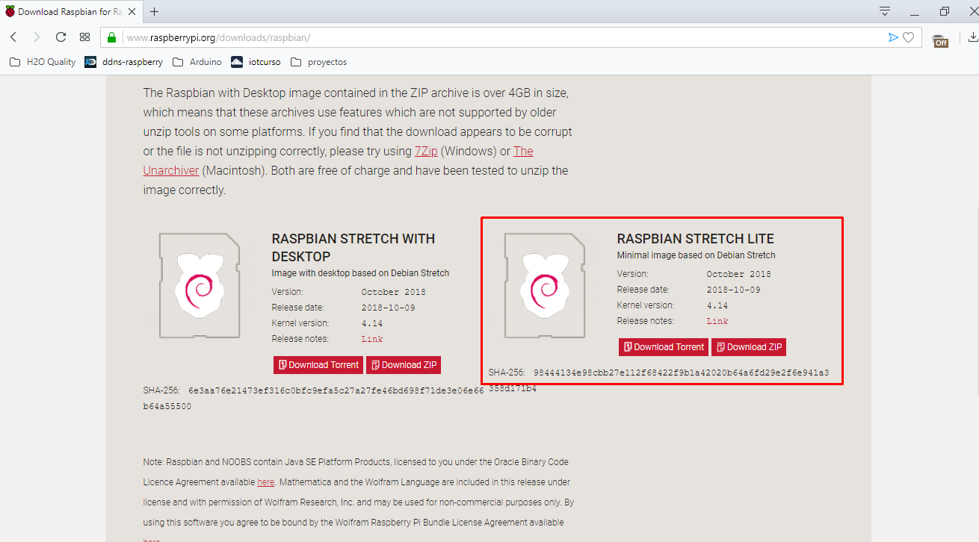

Mediante el software balenaEtcher quemaremos imagen en la tarjeta, para ello primero seleccionamos la img que nos hemos descargado anteriormente y con la Micro-SD ya puesta en el PC nos dispondremos a darle a Flash!:
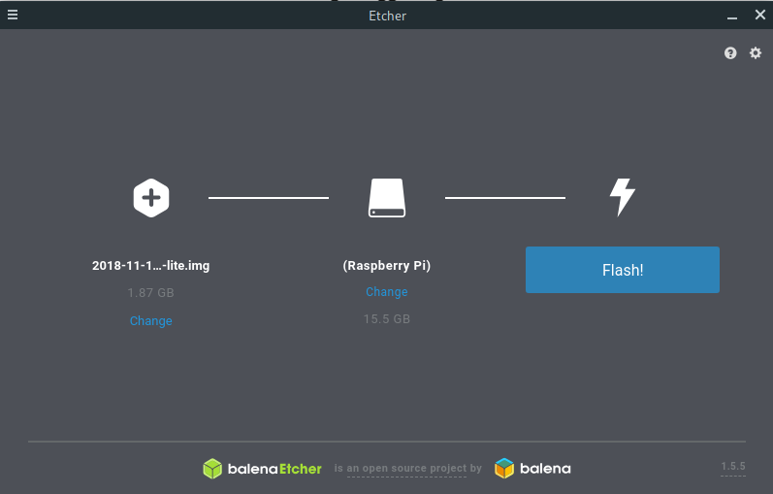
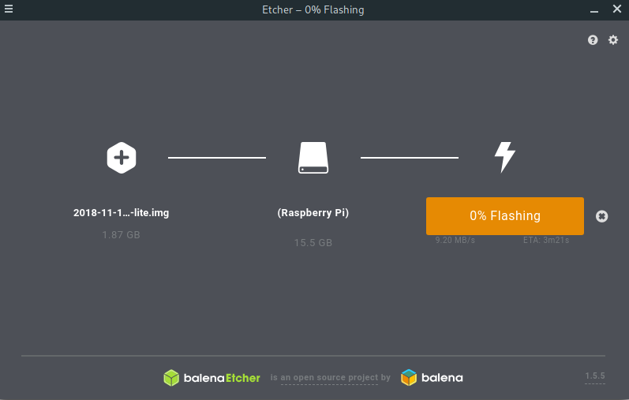
Una vez termine el proceso nos saldra esta ventana y solo tendremos que cerrar la ventana, ya que el mismo programa expulsa la unidad Micro-SD:
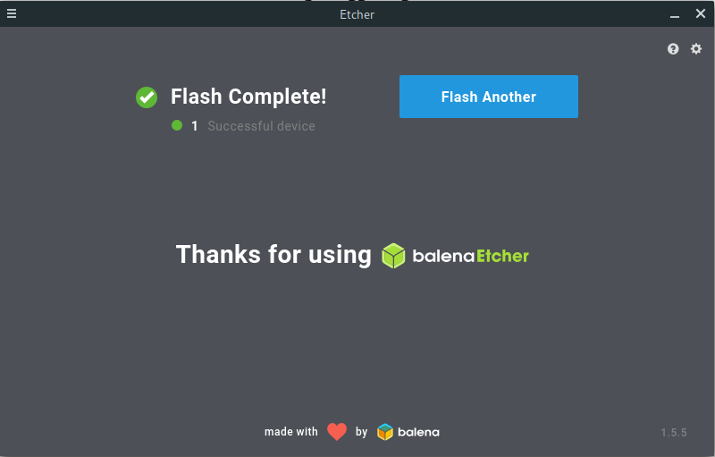

Subtarea 1.2: (Preconfiguración Micro-SD)
Volvemos a meter la Micro-SD y para poder identificar la Raspberry Pi editaremos el fichero hostname y host ubicados en el directorio /etc y como nombre le vamos a poner “wannacloud”:
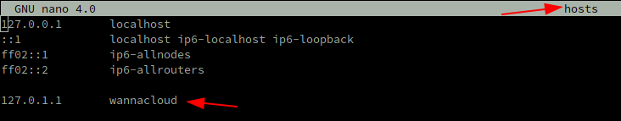
En el fichero interfaces ubicado en el directorio /etc/network le añadiremos la configuración del Wifi, le añadiremos tanto el nombre como la contraseña:
auto wlan0
iface wlan0 inet dhcp
wpa-ssid “nombre-wifi”
wpa-psk “contraseña”
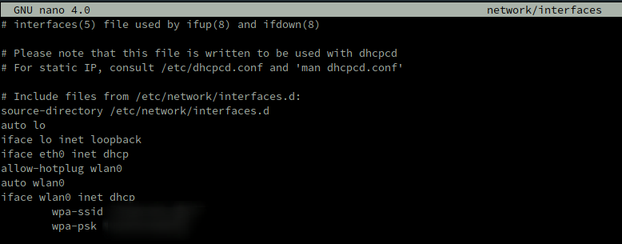
Y si queremos añadir la configuración IP estática por cable nos iremos al fichero dhcpcd.conf y descomentamos las siguientes líneas:
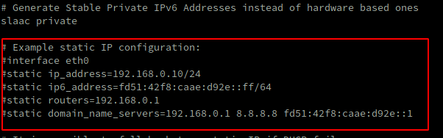

Para añadir la habilitar la conexión mediante SSH lo único que tenemos que hacer crear un fichero en la partición boot de nuestra Micro-SD un fichero sin extensión y con nombre SSH:

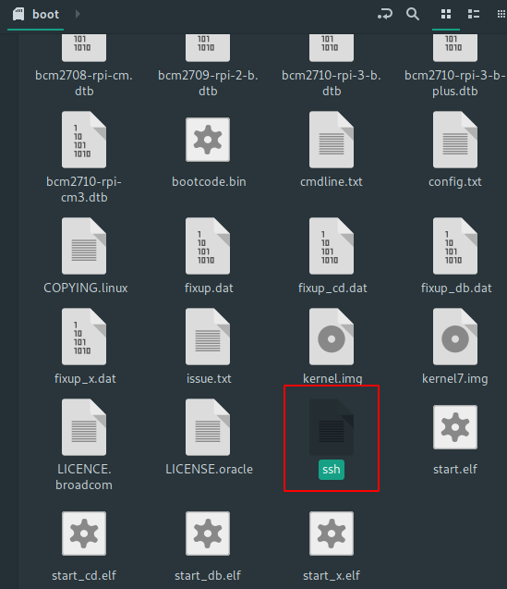

Para poder acceder a la Raspberry Pi sino tenemos a ip fija y hay muchos dispositivos, por medio de un programa externo en mi caso Fing que lo uso via Móvil, buscaremos nuestro dispositivo. En este caso lleva la IP 10.0.0.17 y si lo tuvieramos estatica pues ya sabriamos cual esta asignada.

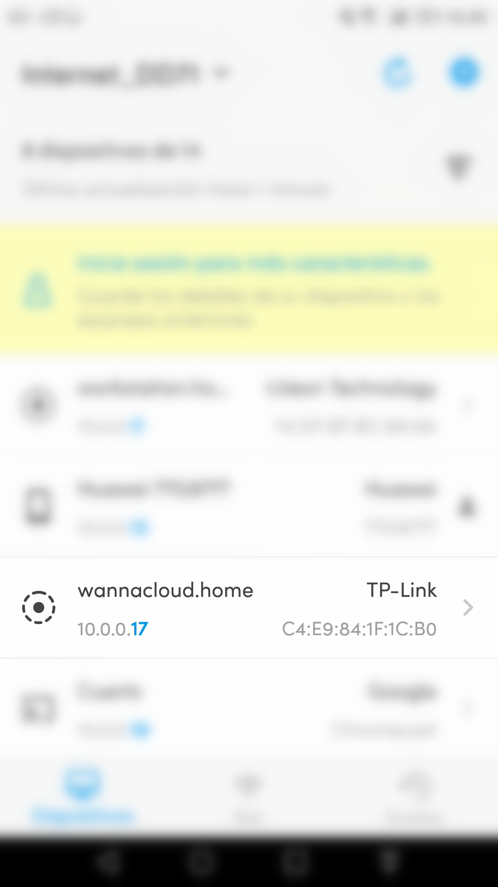

Vamos a Putty el cual se qure es el software mediante el cual accederemos a la Raspberry Pi via SSH:

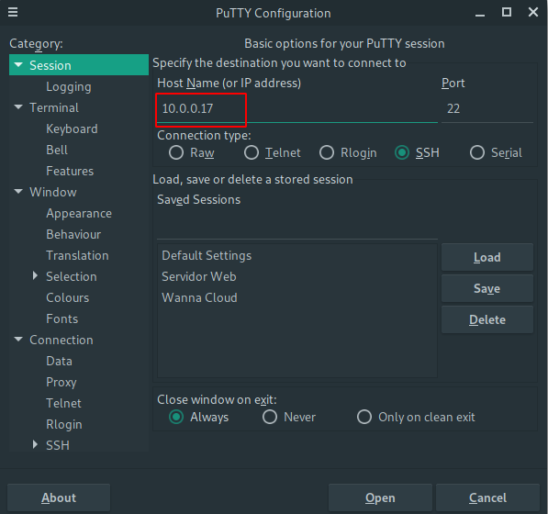

Tarea 2: Software

Subtarea 2.1: (Actualizacion del SO e instalación del software)
Primero procederemos a actualizar el Sistema Operativo que en este caso como se indicaba anteriormente es Raspbian Lite, para ellos vamos a ejecutar el comando que se ve en la imagen (si queremos que no se muestre nada en consola añadiremos > /dev/null):
apt-get update

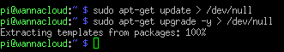

Ahora procedemos a instalar el servidor de mysql para ellos ejecutamos:
apt-get install mysql-server
En la imagen y el resto de imagenes mostrare el paquete ya instalado ejecutando:
dpkg -l (paquete)

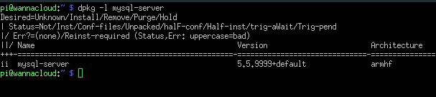

Una vez instalado, crearemos la base de datos, un usuario y le daremos los permisos para la base de datos.

Para ellos vamos entramos a la base de datos:
mysql -u root -p
Una vez dentro ejecutamos los siguientes comandos:
create database wannacloud;
create user 'wannacry'@'%' identiFied by 'contraseña';
grant all privileges on wannacloud.* to 'wannacry'@'%';
flush privileges;
Una vez ejecutados los comandos accederemos a la base de datos:
mysql -u wannacry -p
Y como vemos tendremos la base de datos ya creada para el usuario wannacry:

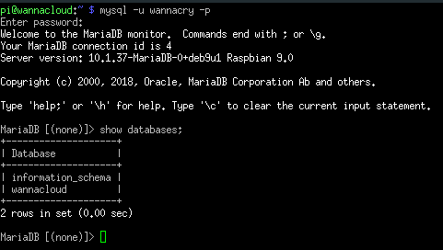

Instalamos el servidor web, que en este caso usaremos nginx:
apt-get install nginx

Para comprobar que la instalación se realizo completamente ademas de verlo con dpkg -l, tambien nos sirve ir al navegador y pondremos la IP del servidor:
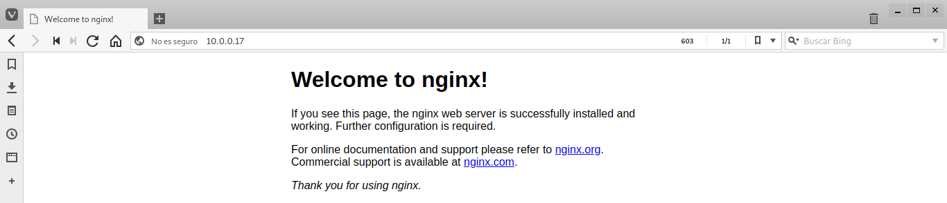
Para evitar futuros problemas, eliminaremos los ficheros que se nos generan de forma automatica al instalar nginx, dicho comando se ejecutara con sudo ya que modificamos directorios que solo root puede modificar:
sudo rm /(ruta fichero)
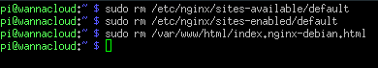

Acto seguido crearemos el fichero nextcloud.conf en el directorio etc/nginx/sites-available/
El nombre del fichero se podra cambiar en base a vuestra adminitración pero yo lo puse asi para poder diferenciarlo de otros servicios
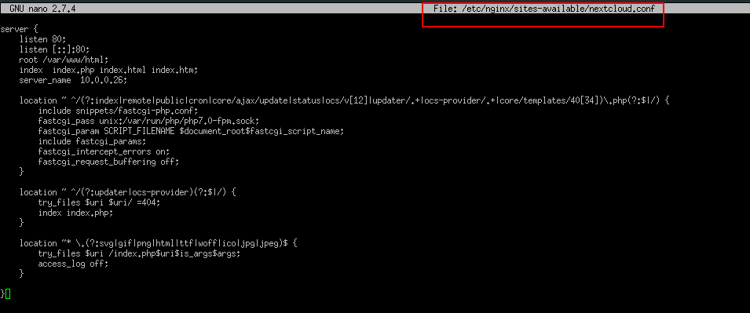
El contenido del fichero es el siguiente:
server {
listen 80;
listen [::]:80;
root /var/www/html; #Si tenemos los ficheros en otro directorio lo cambiamos aquí
index index.php index.html index.htm; #Aqui podemos cambiar el index
server_name 10.0.0.17; # aquí el nombre del servidor(puedes poner tu dominio)
location ~ ^/(?:index|remote|public|cron|core/ajax/update|status|ocs/v[12]|updater/.+|ocs-provider/.+|core/templates/40[34])\.php(?:$|/) {
include snippets/fastcgi-php.conf;
fastcgi_pass unix:/var/run/php/php7.0-fpm.sock;
fastcgi_param SCRIPT_FILENAME $document_root$fastcgi_script_name;
include fastcgi_params;
fastcgi_intercept_errors on;
fastcgi_request_buffering off;
}
location ~ ^/(?:updater|ocs-provider)(?:$|/) {
try_files $uri $uri/ =404;
index index.php;
}
location ~* \.(?:svg|gif|png|html|ttf|woff|ico|jpg|jpeg)$ {
try_files $uri /index.php$uri$is_args$args;
access_log off;
}
}

Crearemos un enlace simbolico del fichero al directorio Enabled para de esa forma ya tenerlo activo:
ls -l /(ruta del fichero)
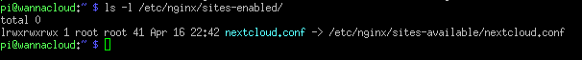
Instalamos el paquete mas importante de todos que es el de php, para ello ejecutamos:
apt-get install -y php7.0 php7.0-bz2 php7.0-cli php7.0-curl php7.0-fpm php7.0-gd php7.0-intl php7.0-json php7.0-mbstring php7.0-mcrypt php7.0-mysql php7.0-opcache php7.0-sqlite3 php7.0-xml php7.0-zip php-apcu php-pear
Por medio de wget -q nos descargamos el fichero de nextcloud para la instalación del servicio, incluimos al comando el -q para que no aparezca información durante la descarga:
wget -q
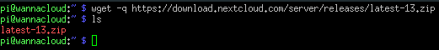

Descomprimimos el fichero con unzip :
Una vez descomprimido el fichero, movemos el contenido
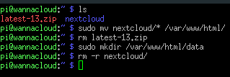

Le damos los permisos convenientes para poder usar nextcloud:

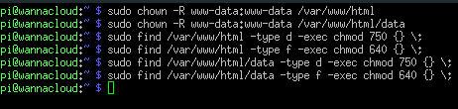

Recargamos nginx para que surgan efecto los cambios realizamos:
sudo system reload nginx
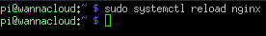

Una vez realizado todo vamos al navegador y ejecutamo F5 y nos cambiara la ventana de Welcome to nginx
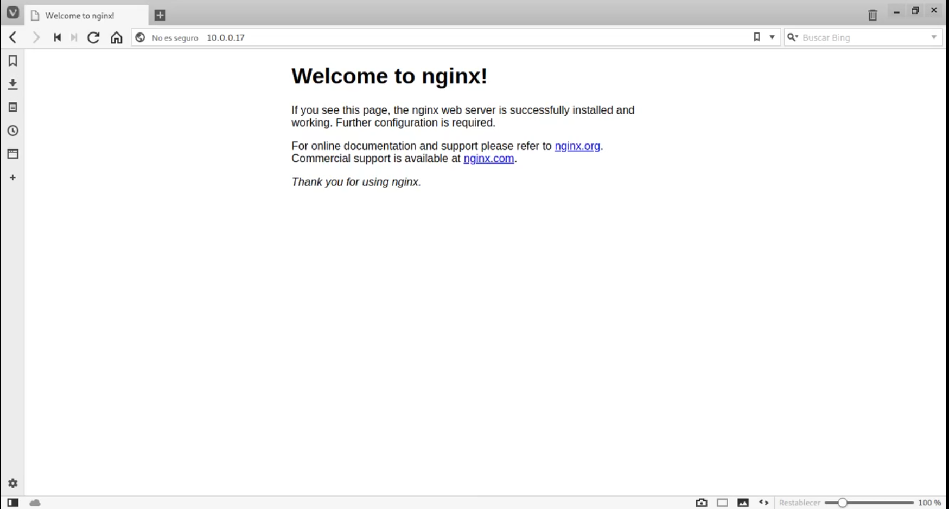

A la ventana de configuración de Nexcloud:
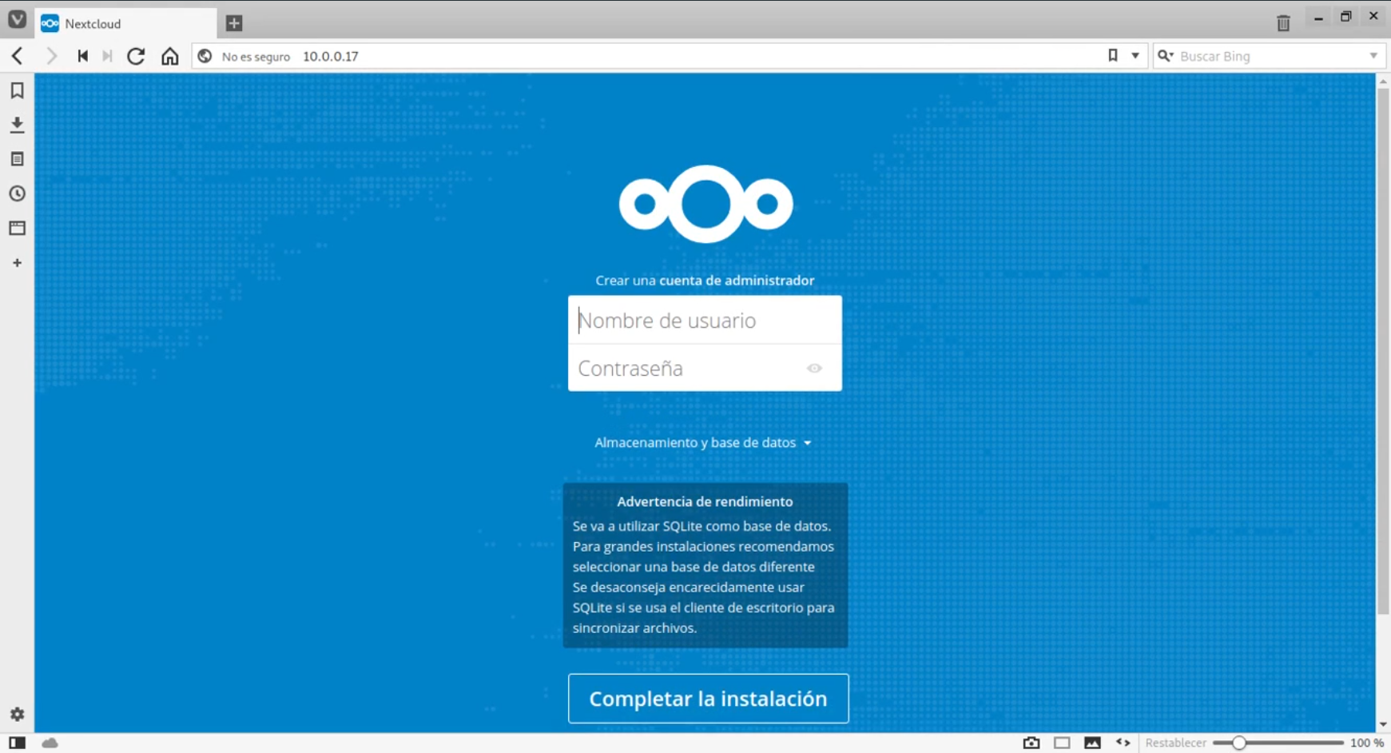

Completamos los datos:
- El usuario depende de nosotros.
- La contraseña tambien depende de la que queramos poner.
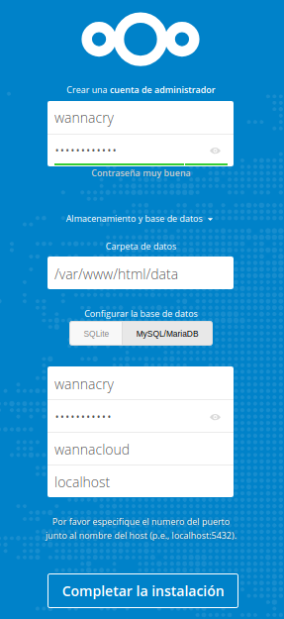
- Elegimos Mysql/MariaDB y ponemos los datos creados anteriormente:

Tarea 3: Configuracion

Subtarea 3.1: (Idioma)
A la hora de instalar Nextcloud, se nos instalara por defecto con el idioma del Servidor, si por algún motivo no se nos instala en Español o tenemos el Sistema Operativo en Ingles, lo que se debe de hacer es ir al fichero config.php, este fichero esta ubicado en el directorio config dentro de nuestro directorio nextcloud:
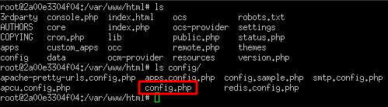

Y dentro añadiremos dentro de CONFIG:
‘default_language’ => ‘es’,

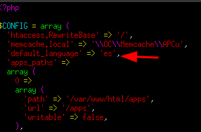

De esta forma tendremos Nextcloud en Español y cada vez que se cree un usuario tendrá el Sistema en Español

Subtarea 3.2: (Usuarios)

Una vez completado el registro, nos saldra este mensaje que significa que se realizo con éxito y nos indica las otras aplicaciones que podemos obtener ya que esta tanto para Android, Escritorio y IOS:
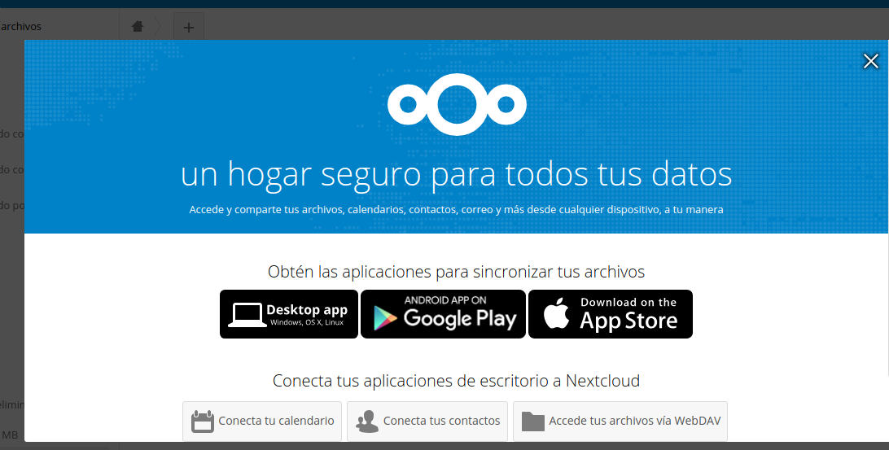

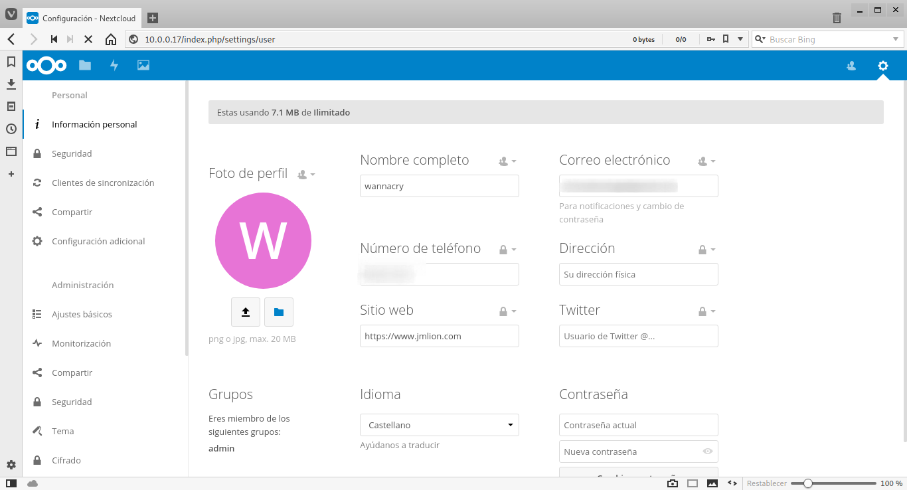
Lo siguiente hacemos es completar nuestros datos de usuario, sobre todo el correo electronico, así podremos recibir correos para restablecer contraseñas y demás:

En el apartado de usuarios podremos añadir usuarios y crear grupos, nos viene bien sobre todo si en la empresa o en casa queramos dividir a los usuarios de forma gerargica.
Cada usuario tiene su propia configuración pero todos tendran las mismas aplicaciones.
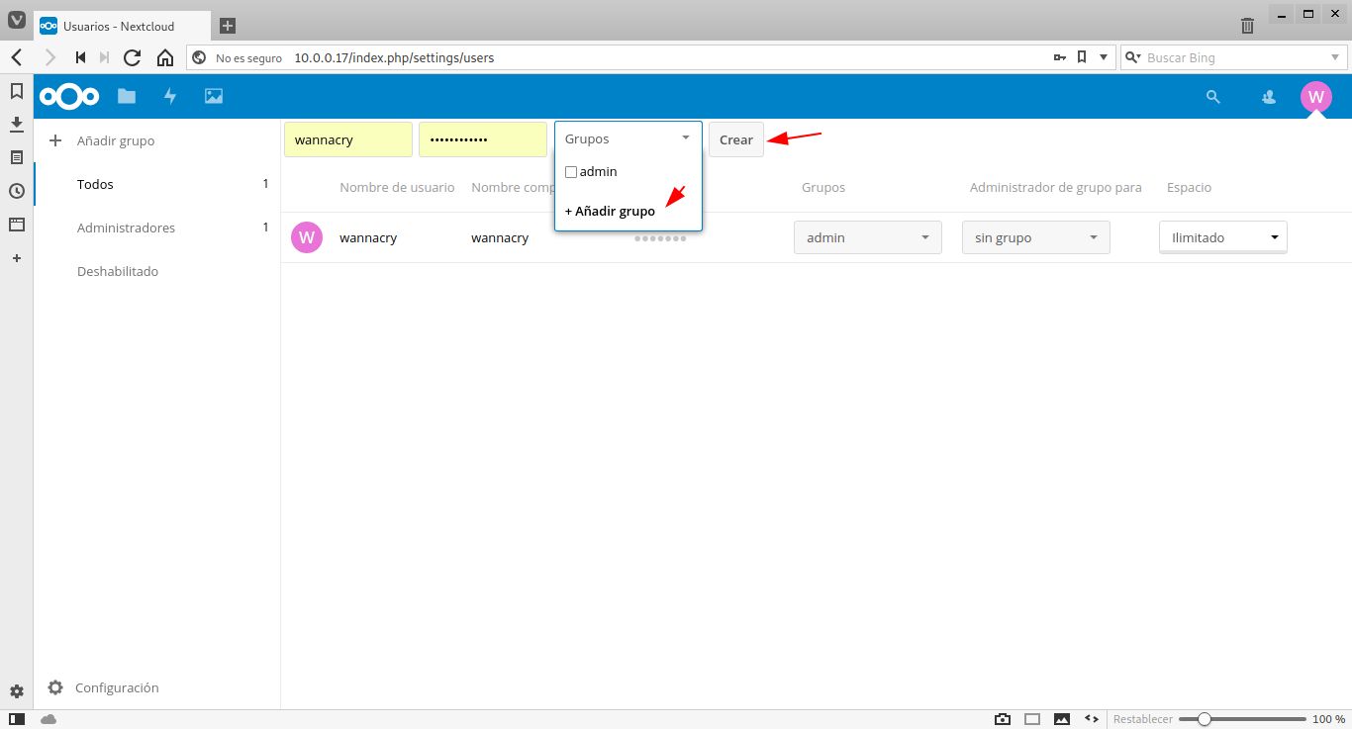
Una vez hecho nos vamos a las aplicaciones y activamos LDAP:
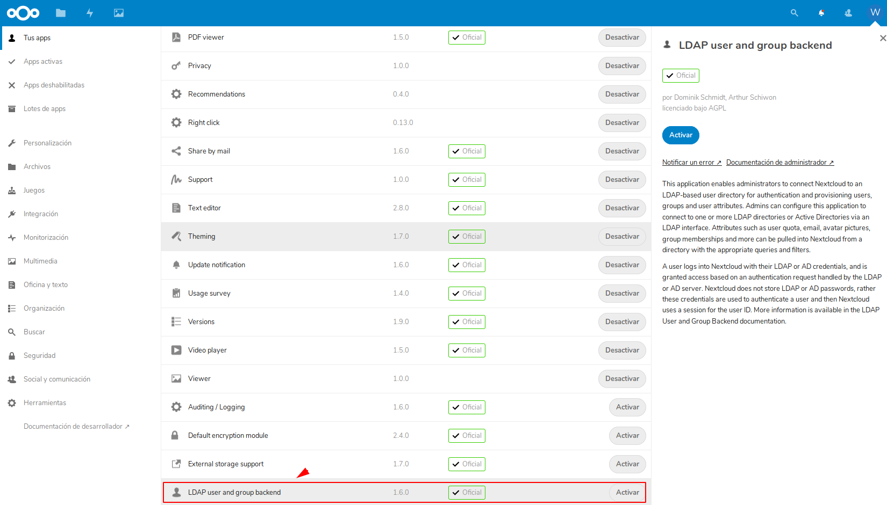
Vamos a configuración de Nextcloud y en el Apartado de Administración se nos ha generado la ocpion de LDAP:
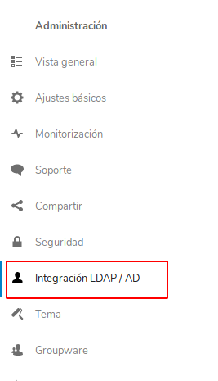

Y añadiremos la información de nuestro Servidor para que podamos usar los usuarios que ya se tienen creados y asi no estar uno por uno y facilitando la integración:
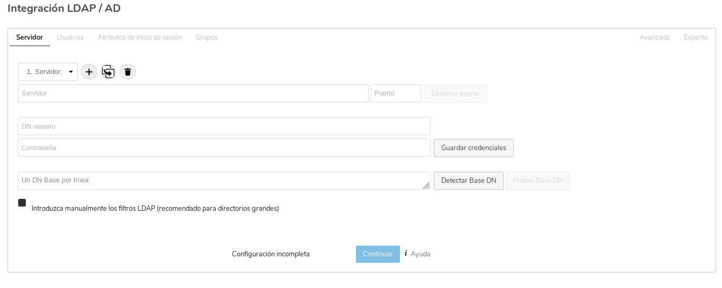
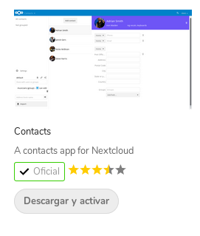
También nos vamos a instalar la aplicación para poder tener contactos y poder compartir, chatear y tener a tus compañeros al dia de todo:


Nos saldra un nuevo icono en el menu del usuario

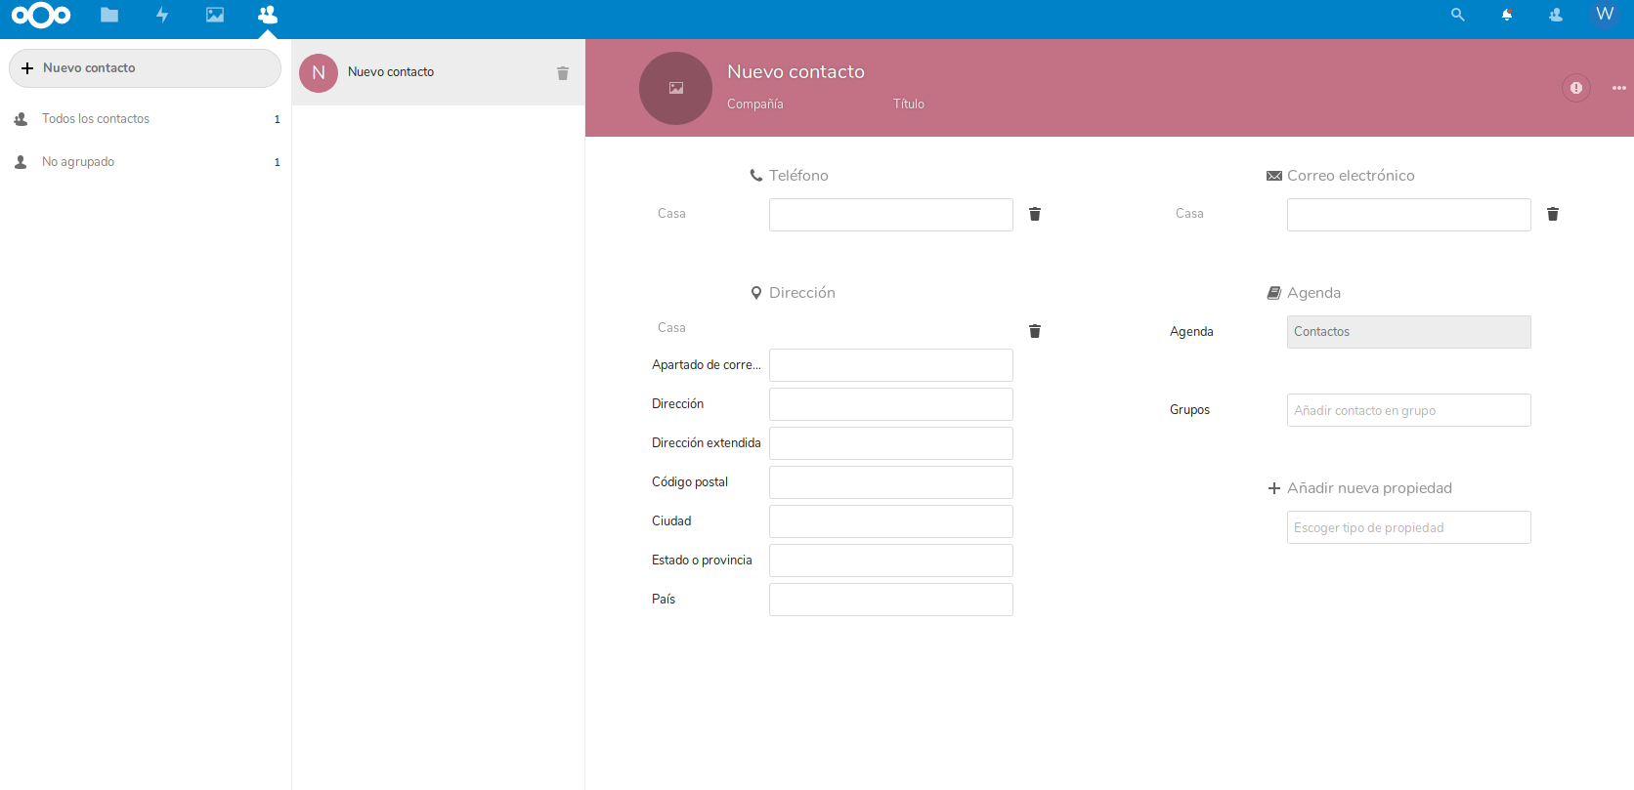
Accedemos a el y nos saldra una lista de contactos en el cual podremos añadirlos, editar sus perfiles, descargarlos e incluso general un QR para poder añadirlos de forma mas fácil a nuestra agenda:

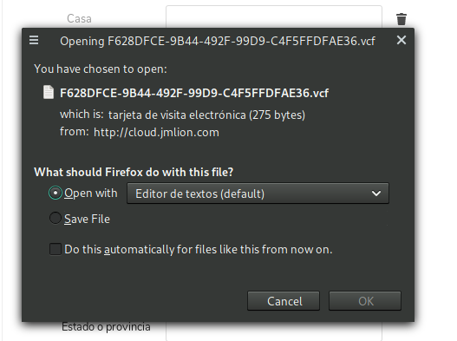
Con la opción de descarga:

Y opción QR:


Subtarea 3.3: (Organización)

En la zona de las aplicaciones nos descargaremos una aplicación llamada Calendar:
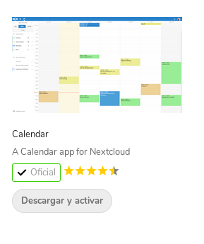

Así podremos estar mas organizados y de esa forma poder tenerlo sincronizado también tanto en IOS, Android, macOS, Thunderbird, KDE PIM.
Una vez instalada nos saldra en la barra de arriba otro icono más por el cual podremos acceder:



Tendremos una vista mensual, semanal o por dias, depende de nuestros gustos, ademas de tener abajo a la izquierda las opciones para Importar el calendario por medio de CalDAV
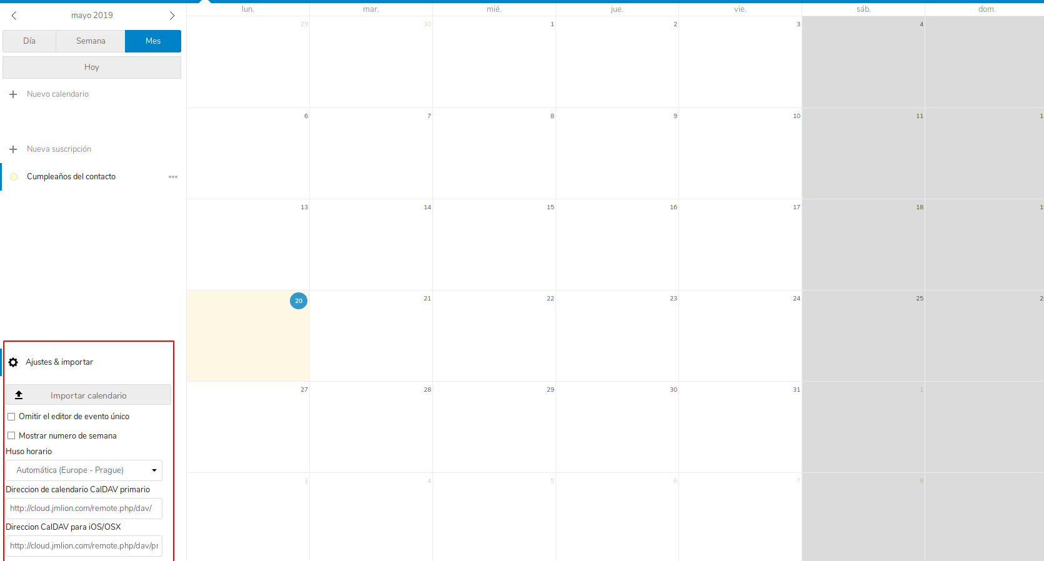
Para su funcionamiento tendremos que crear un Calendario, para ello a la izquiera esta la opción de crear uno:

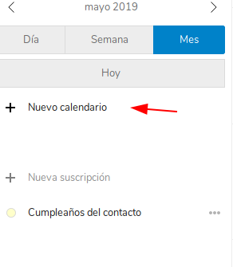

Le asignamos un nombre y ya lo tendriamos creado, esto nos ayuda a poder tener varios con diferentes eventos y así no se nos sea dificil la comprensión del mismo.
A la hora de crear el evento, tenemos dos formas.
Una es la simple en la que pondremos el nombre, el comienzo y el Final:
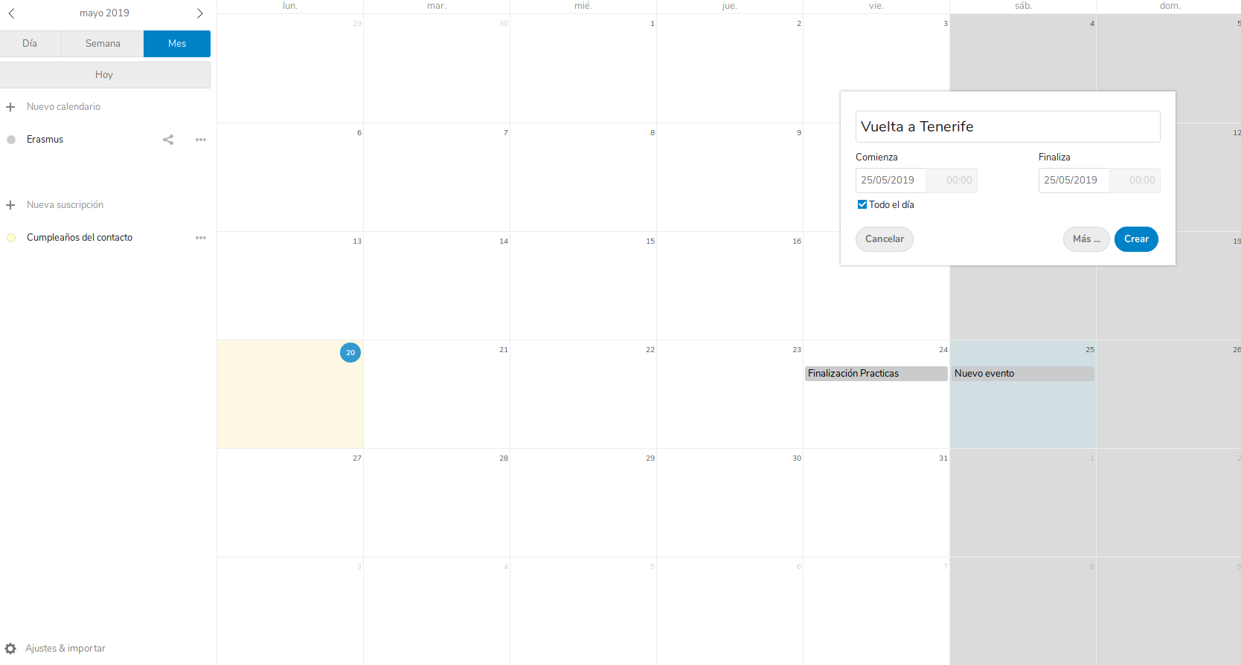

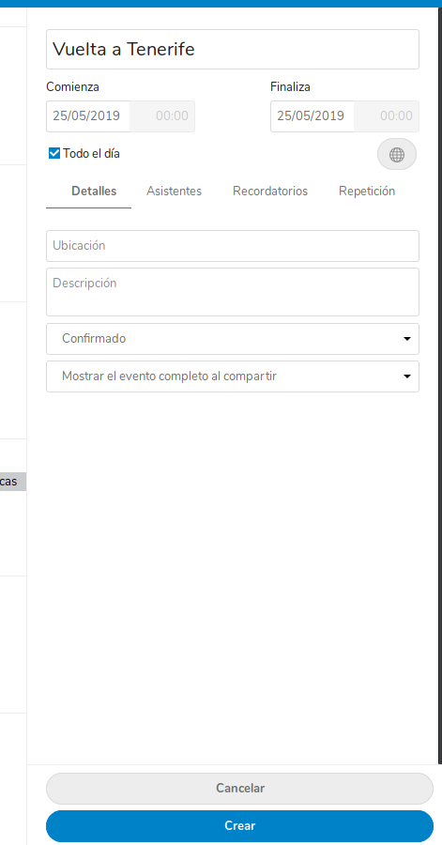
Y el modo avanzado en el cual se podrá poner detalles, Asistentes, Recordatorios y Repeticion:
Con la herramienta Talk, podremo hacer videollamadas, compartir escritorio y hablar con nuestros contactos:
Lo buscamos en las Aplicaciones y la Descargamos y Activamos:
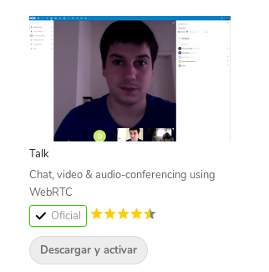

Se nos creara un icono en la barra superior:

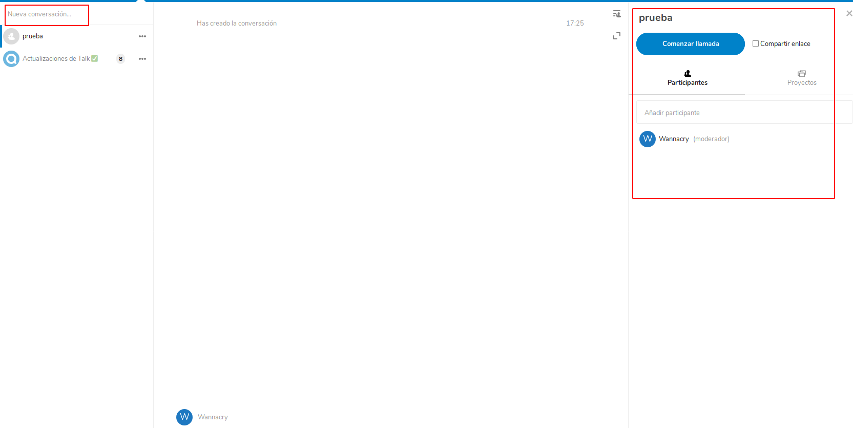
Y al acceder a ella podremos crear llamadas, añadir usuarios, compartir la sala y ponerle contraseña

Ahora vamos a las aplicaciones y en Social buscamos una llamada Mail.
Esta nos permitira tener nuestro correo en la nube y gestionarlo mejor:

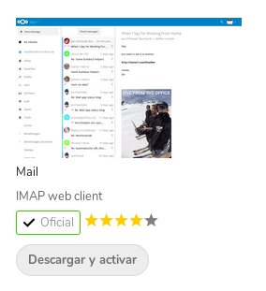

Nos saldra este icono en la barra de menu:


Y una vez dentro, la primera vez nos saldran dos opciones.
Una la configuración automatica:

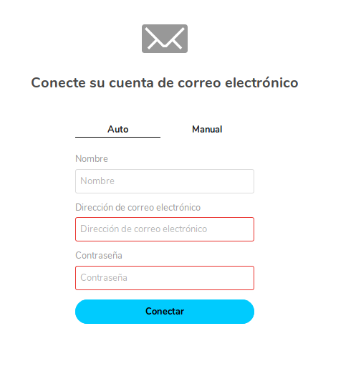

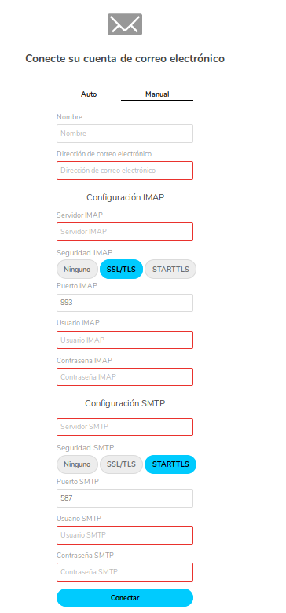
Y la otra, la configuración manual:

A la hora de conectar nuestro correo sino lo hemos configurado ya, tendremos que ir a Manual y hacerlo nosotros y ya una vez hecho, todo se realizaria en auto.

A la hora de querer hacer un recurso compartido, tendremos que coger la carpeta y compartirla:

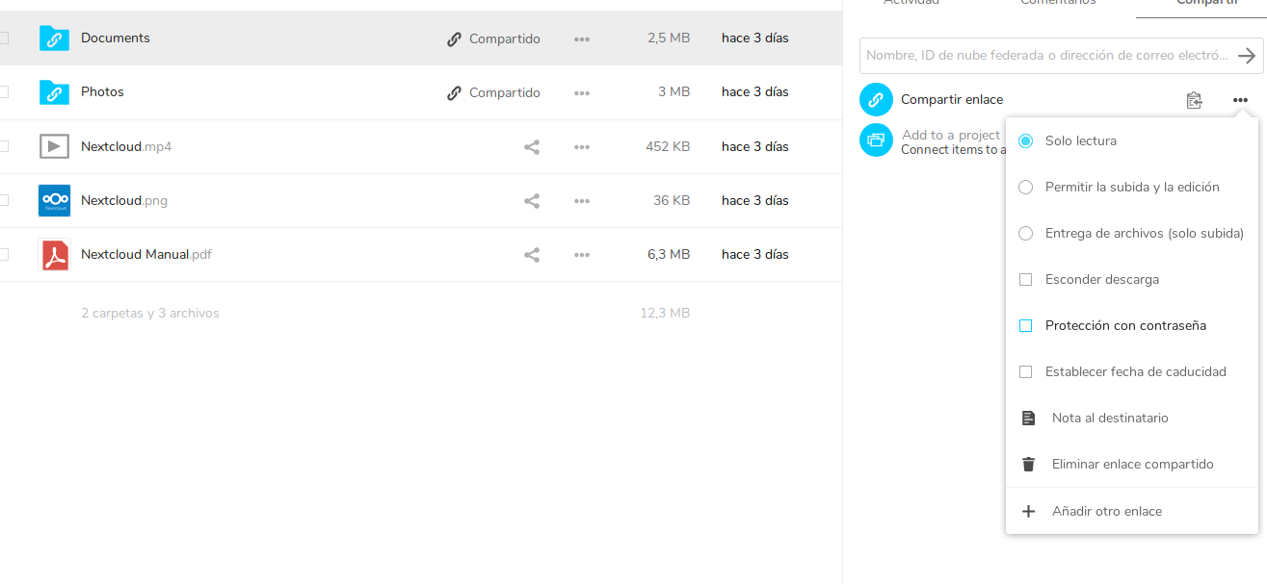
Podemos ponerle contraseña, una vez puesto, copiamos el enlace y accedemos a el:

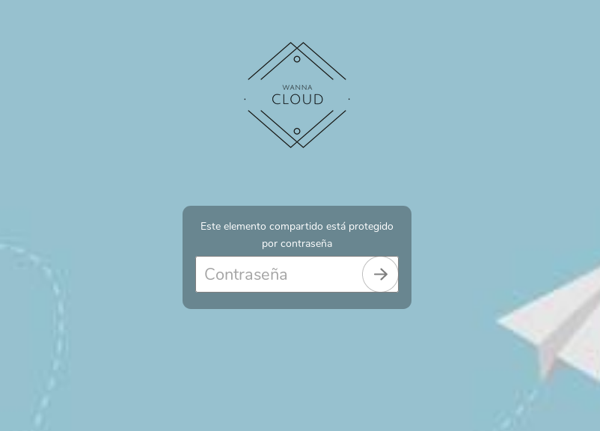

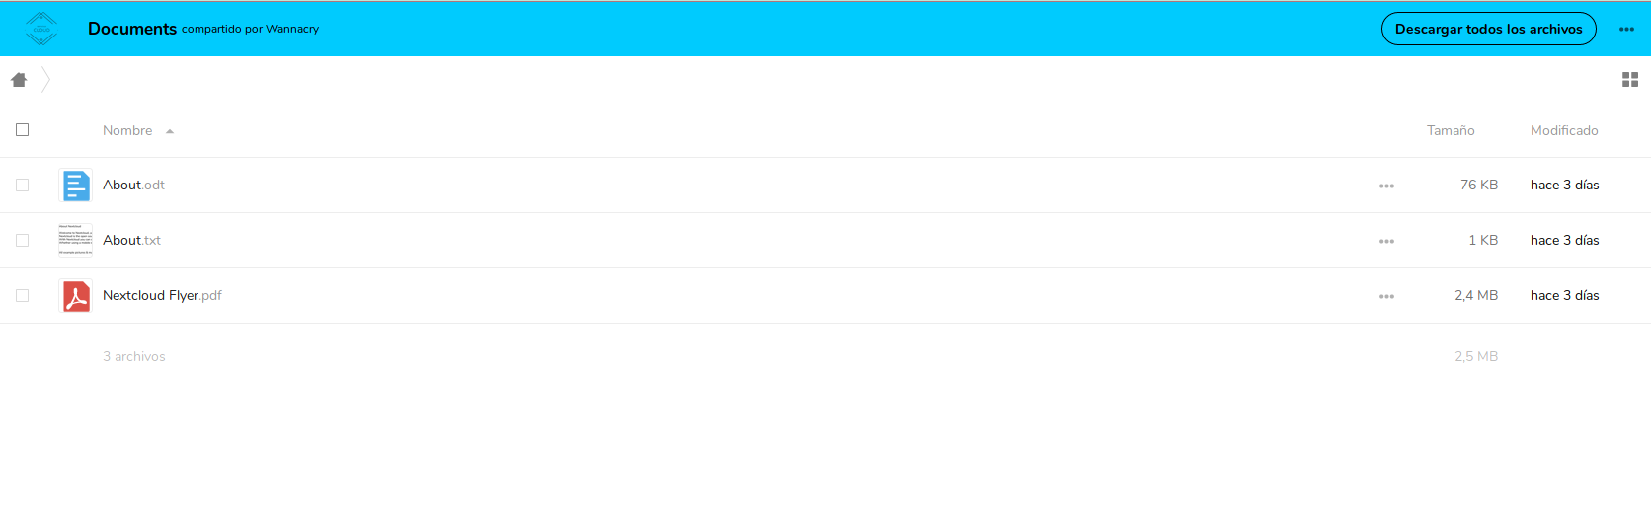

Subtarea 3.4: (Ofimática)

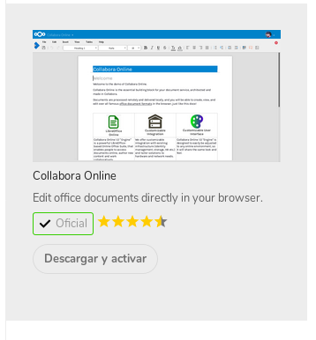
Para las labores de ofimatica también podremos añadir la opción de editar ficheros. Para ello, en aplicaciones, en la parte de oficina y texto encontraremos Collabora Online

La cual una vez instalada, tendremos que ir a Configuración y en la parte de Colabora online, tendremos que acceder:

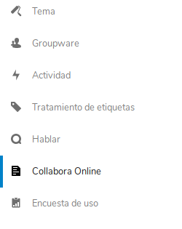

En las opciones tendremos que añadir la dirección donde tenemos ubicado nuestro LibreOffice/Online o nuestro colabora instalado:
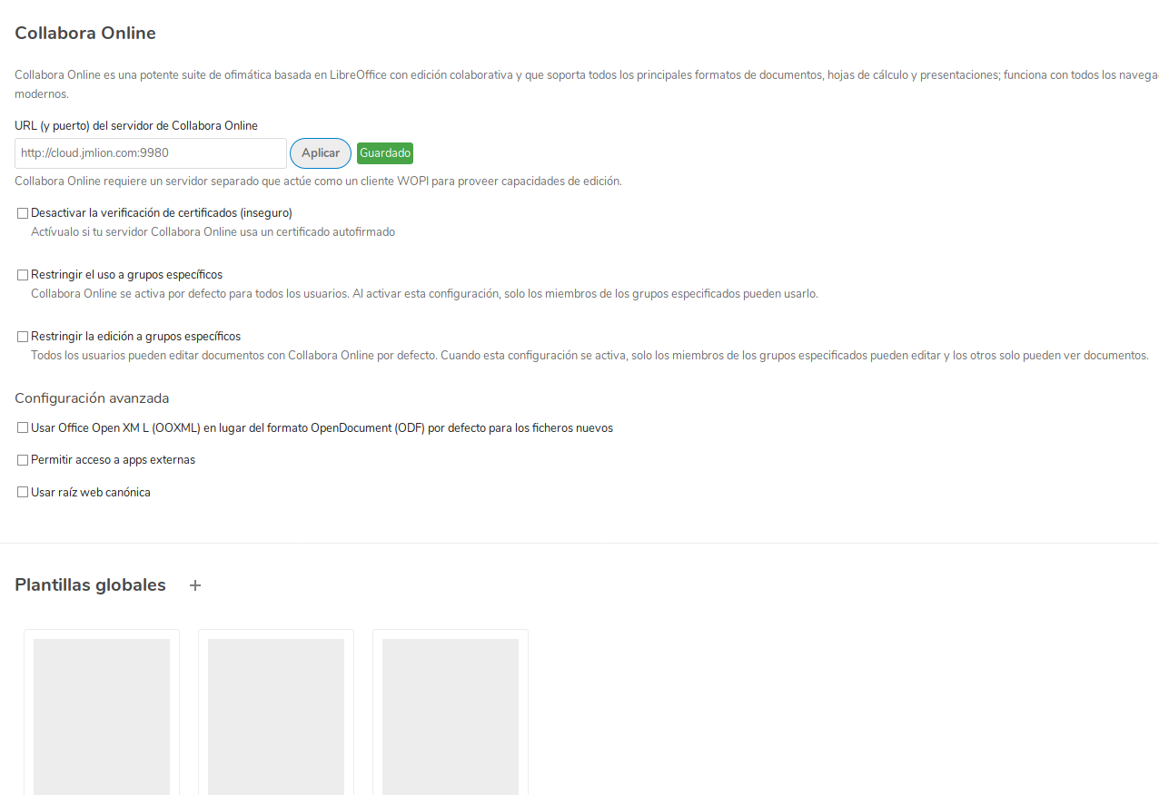
También tenemos las opciones de restringir el uso, la edición, acceso a apps externas y demas.
Para usarlo solo tendremos que añadir un fichero:
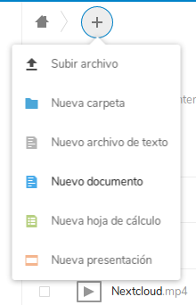

Le ponemos el nombre y elegimos la plantilla, en este caso solo tenemos una en blanco:
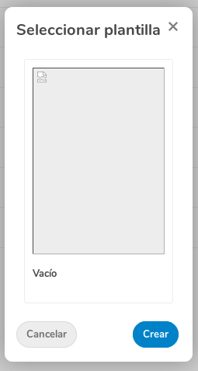

Y ya estaria y asi con la hoja de calculo y Presentaciones:


En la configuración nos sale otra configuración de collabora para poder añadir platillas:
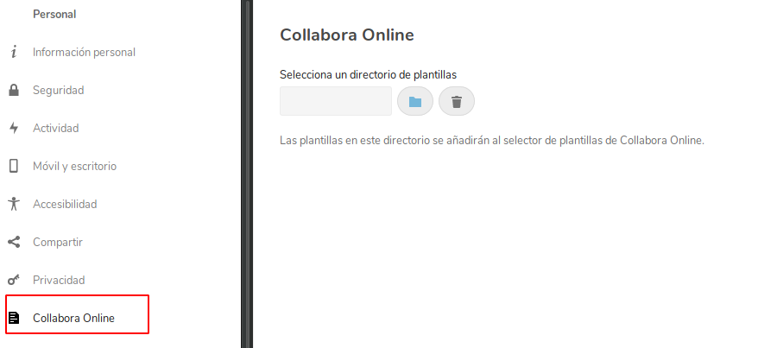

Y si tuvieramos ONLYOFFICE también tendriamos que ir a aplicaciones e instalarnos la aplicación de ONLYOFFICE y en los ajustes nos salia la opción:
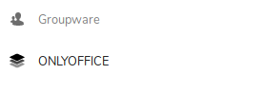

Donde podremos añadir la dirección del Servidor y los formatos:

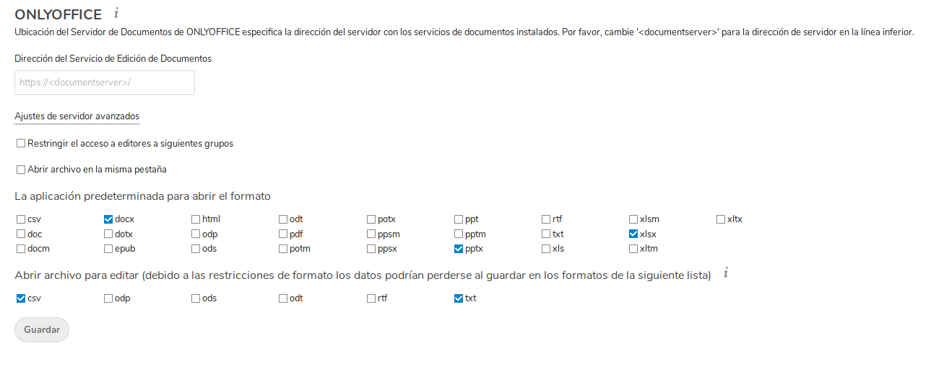

Subtarea 3.5: (Personalización)

En los ajustes esta la opción de Tema:

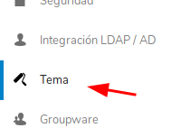

En la cual podremos personalizar nuestro Servidor con nuestro logo, el color, la Imagen de inicio de sesión, Eslogan, Enlaces de aviso legal, de la politica de privacidad de datos y logo de la cabecera:
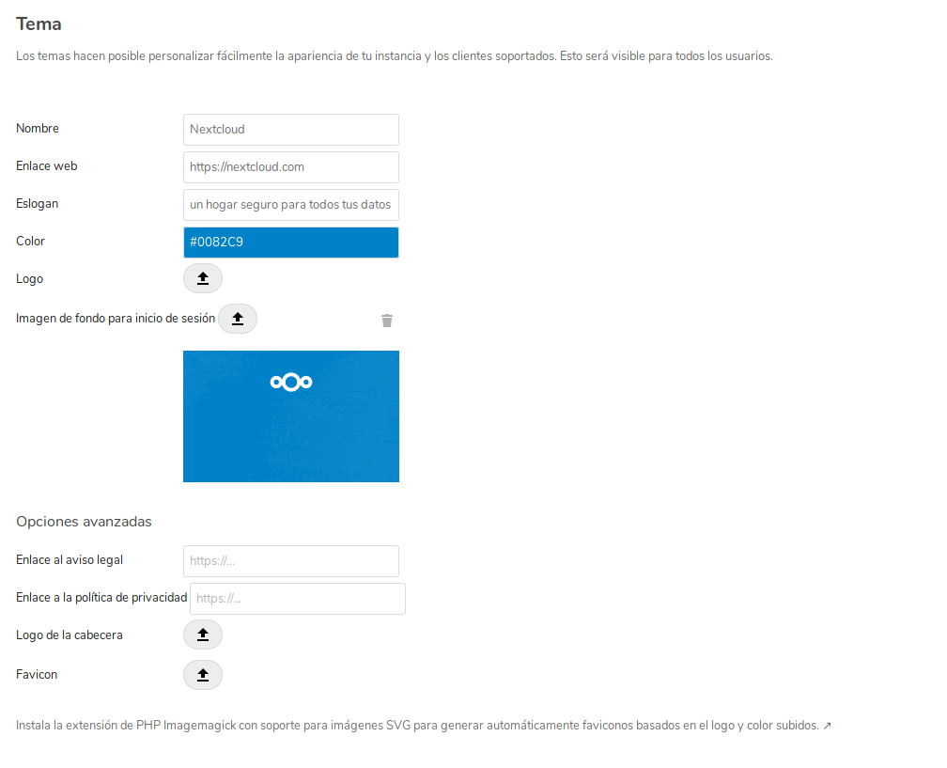

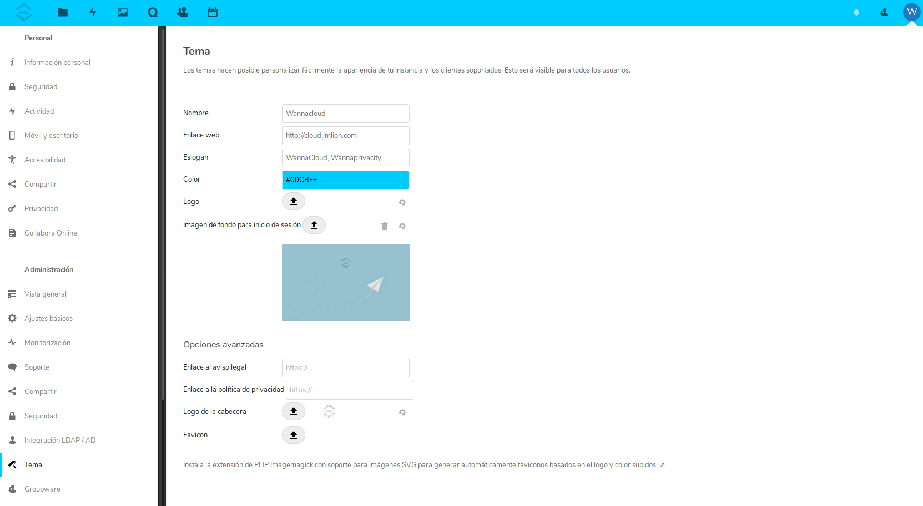
Y nos quedaría así, tanto dentro:

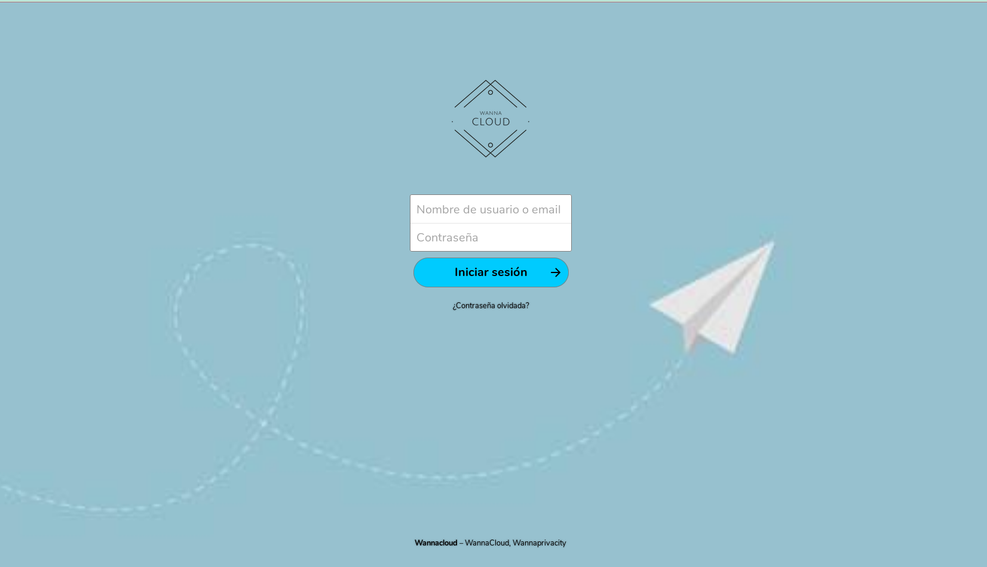
Como fuera:

Por ultimo y no menos importante nos vamos a ir a Opciones y ajustes básicos:
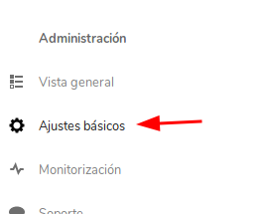

Y ahí tendremos la opción para el servidor de correo y asi poder enviar los correos de contraseñas, notificaciones etc:
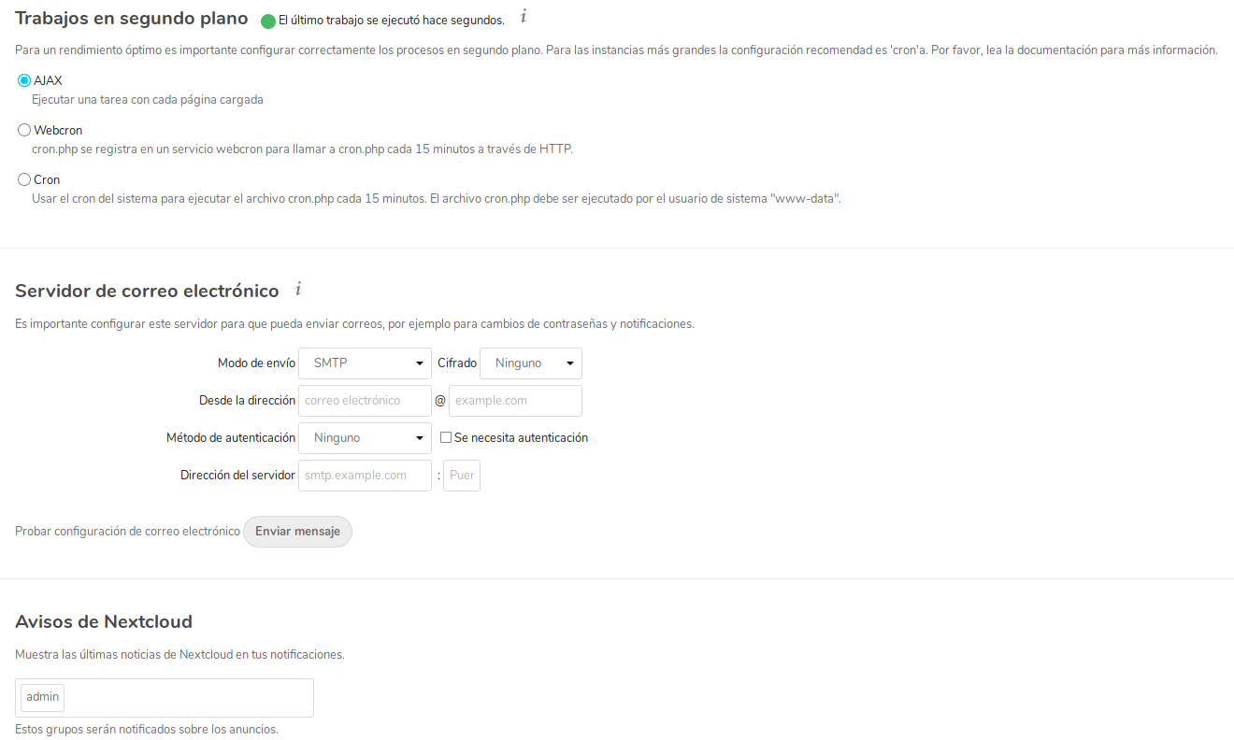
Y si por algún motivo queramos obtener almacenamiento, bastaría con activar esta aplicación para aprovechar el almacenamiento externo:

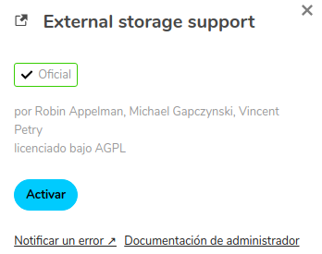

Una vez activada nos iremos a Configuración y en las opciones de la izquierda nos saldra la nueva opción de Almacenamiento Externo:
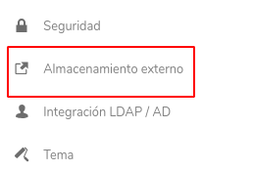

Desde aquí podremos elegir y configurar el almacenamiento externo que necesitemos:
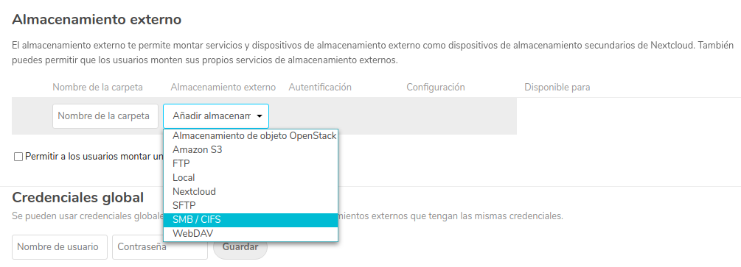

Y tambien se puede permitir a los usuarios montar almacenamiento externo:
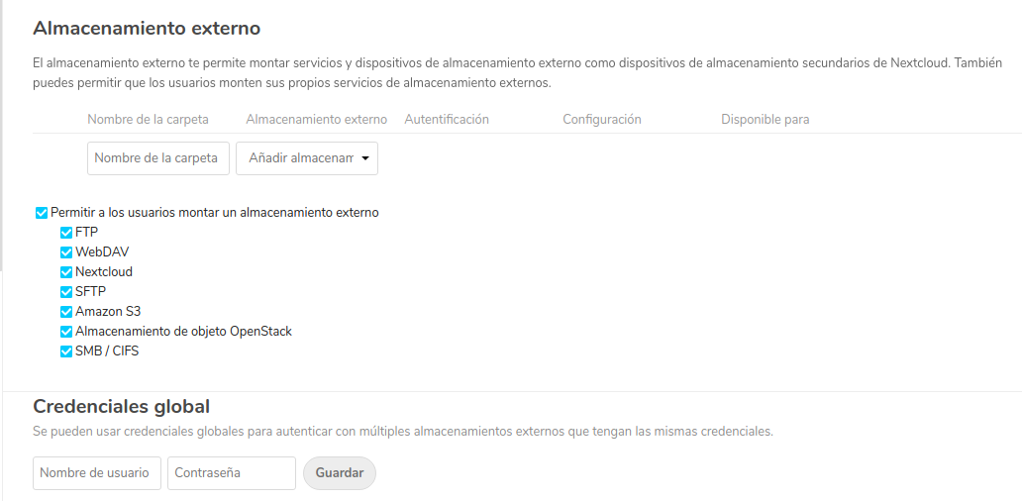

Tarea 4: Otras formas de instalación

Subtarea 4.1: (Ruby)
Para facilitar al usuario la instalación, se le va a proporcionar 2 formas de instalación para dos SO distintos(Ubuntu y Debian), lo único que tiene que tener instalado es Ruby.
Las dos formas son:
- Manual: Se tendra que descargar 3 ficheros en los cuales estarán los fichero para mysql, nginx y wannacloud.rb (ya que es el fichero a ejecuta), se podra editar a su gusto la base de datos y configuración de nginx. Una vez editado ejecutamos ruby con la contraseña “ruby” y nos dirigimos a la dirección que pusimos en nginx y completamos con los datos de Usuario Nextcloud y MYSQL.
- Automática: Solo te tendrá que descargar un fichero y ya el hace el resto, con usuarios y contraseñas predeterminados y simplemente para ejecutar y tenerlo instalado.
https://github.com/Wannaxry/proyectos/tree/master/wannacloud/script/ruby/debian
https://github.com/Wannaxry/proyectos/tree/master/wannacloud/script/ruby/ubuntu
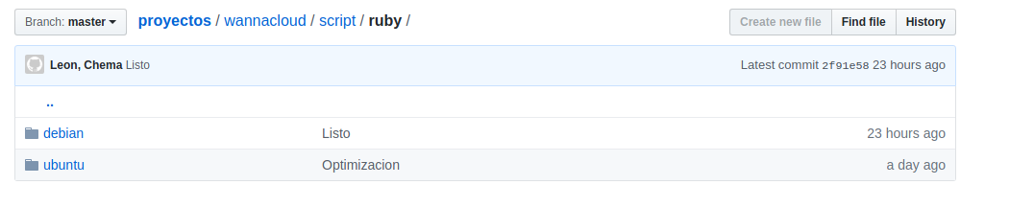
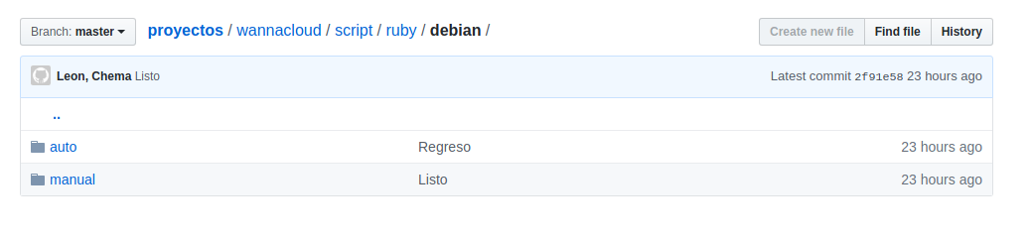
En ambos directorios tendremos estos dos otros directorios y en base a nuestro gusto cogeremos el que se necesite:

Subtarea 4.1: (Docker)
Supongamos que tienes Docker y no quieres instalarlo en el servidor sino es por Docker, pues también tenemos un Docker Compose en el cual editamos el fichero para cambiar los datos de MYSQL y Nextcloud. Aunque si queremos Ejecutarlo, simplemente tendriamos que ejecutarlo y se nos instalara con los datos predeterminados. Lo bueno tambien es que se instala LibreOffice Online y lo tendremos ya instalados para usar. Ejecutaremos el siguiente comando dentro de directorio donde esta el fichero docker-compose.yml:
docker compose up -d
También se tendra un fichero para el uso de NextcloudPi en el cual de ejecutara:
$ip=pondrenuestraip
docker run (las intrucciones) $domain
docker exec -i -t (nombre del contenedor) /bin/bash
Con el ultimo comando podremos acceder al Docker y editarlo a nuestro gusto.
https://github.com/Wannaxry/proyectos/tree/master/wannacloud/script/docker
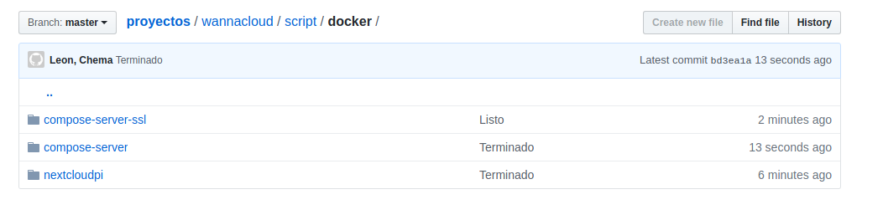
En el cual tenemos tres directorios:
- compose-server-ssl: si lo ejecutamos tendremos una instalación en la cual se nos incluye SSL, de esa forma ya lo tenemos encriptado por medio de LetsEncrypt.
- Compose-server: si lo ejecutamos tendremos lo mismo que el otro pero sin SSL y se los tendriamos que poner nosotros si queremos claramente.
- Nextcloudpi: si lo ejecutamos en la Raspberry tendremos el Nextcloud corriendo en ella, donde de una forma comoda podremos añadir SSL y un dominio por medio de NO-IP o algun otro servidor de DDNS.

RECURSOS HUMANOS

En este proyecto solamente tendrá que ejercer el trabajo un administrador para la realización de instalación y mantemiento del mismo. Depende del uso que se le vaya a usar pero también seria comveniente de que haya tantos administradores como se necesite en función del número de cliente que haya. En base a los clientes que se tengan sería el numero de Administradores, como minimos uno cada 20 clientes.

CRONOGRAMA
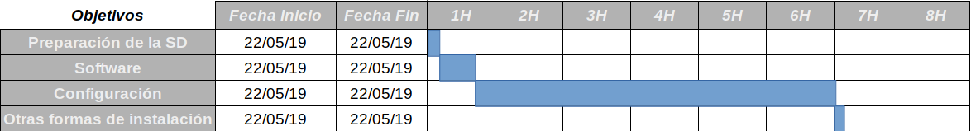

PRESUPUESTO

PRODUCTO | PRECIO
Servidor básico HPE ProLiant MicroServer Gen10 | 544,50€
WD Digital WD60EFRX (6TB) | 191,14€
Mano de obra | 85€
Trabajador | 950€
Software | 0€
TOTAL | 1770.64€

POLITICA DE SEGUIMIENTO Y EVALUACIÓN
El administrador no tendra que ejercer muchas funciones ya que el propio servidor si esta bien configurado se autogestiona solo, teniendo una opción en la cual se te dice como de seguro es el servidor o directamente si hay algun error y donde encontrarlo.

ANEXOS

BIBLIOGRAFÍA

